Assemblée Générale du Vendredi 08 avril 2022
à la salle des fêtes de Phalsbourg à 19H00

Bonsoir à toutes et à tous et bienvenue à cette 148ème Assemblée Générale du Club Vosgien du Pays de Phalsbourg Lutzelbourg
Je remercie la commune de Phalsbourg et son maire, Monsieur Jean Louis Madelaine qui nous accueillent ce soir.
Merci également de leur présence parmi nous à :
- Monsieur Jean Louis Madelaine, maire de Phalsbourg qui nous accueille ce soir
- Monsieur Ernest HAMM, maire de Berling
- Monsieur Gérard PEIFFER, maire de St Jean Kourtzerode
- Monsieur Jean Jacques QUIRIN, représentant Monsieur Jean Luc JACOB, maire de Danne et Quatre Vents
- Monsieur Fabien Di FILIPPO, député
- Monsieur Patrick REICHHELD, conseiller départemental
- Madame Marielle SPENLE, vice-présidente de la COMCOM
- Monsieur Nicolas GERARD, Responsable Unité Territoriale Montagne Droits d'Usage
- Monsieur Alain FERTSLER, président fédéral du Club Vosgien
- Monsieur François FISCHER, délégué District II du club Vosgien et président du club vosgien de Sarrebourg-Abreschviller
- Monsieur Roger BRENOT, président honoraire du Club Vosgien de Phalsbourg-Lutzelbourg
- Monsieur Charles BERNARD, président honoraire du Club Vosgien de Phalsbourg-Lutzelbourg
- Monsieur Jean Jacques HERBER, président du CV de Dabo
- Madame Annette KLEITZ représentant Jean Philippe HASS, président du club vosgien de Wasselonne
- Monsieur Guy Muller, président du CV de Marmoutier
- Monsieur René RUBERT, président du CV de Saverne

N’ont pu se libérer et vous prient de les excuser :
- Monsieur Bernard KALCH, maire de Henridorff
- Monsieur Grégoire PERRY, maire de Lutzelbourg
- Madame Janique GUBLEMANN, maire de Guntzviller
- Monsieur Aymeric FUCHS, technicien forestier territorial, Maison Forestière du Finstingerkopf
- Monsieur Benoît CAVAJANI, président du club de VTT, les mollets verts de Phalsbourg

A noter que ce soir 7 clubs vosgiens sont présents à notre AG, signe de notre complémentarité et entente cordiale.
Votre présence et votre soutien sont à la fois nécessaire à la vie de notre Association et un encouragement aux bénévoles qui œuvrent sans compter tout au long de l’année
Je pense également à celles et ceux qui ont été présents à nos côtés et qui nous ont quittés.
Je vous invite à vous lever et observer une minute de silence en leur mémoire.
Merci
Seront abordés ce soir les thèmes suivants marquants l’année écoulée :
1° Rapport moral
2° Nos activités sous 3 aspects :
- Activité sur les sentiers par notre Inspecteur, André
- Nos manifestations
- Nos randonnées
3° Rapport financier par notre Trésorier, Roland FROEHLICHER
4° Rapport des vérificateurs aux comptes par Patrick DEBACH et Pierre JUNG
5° Budget prévisionnel 2022 par André
6° Perspectives 2022 sous 3 aspects :
- Les investissements nécessaires à l’activité entretien des sentiers
- Les manifestations
- Les randonnées et séjours
7° Distinctions
8° Paroles aux élus et responsables d’activité

Nous clôturerons cette 148ème Assemblée Générale par le partage d’un moment convivial autour du verre de l’amitié

1° Rapport moral 2021 :

Dans l’ordre du jour de ce soir, il est fait mention du chiffre 3 pour les activités 2021 et les perspectives 2022.
Ce chiffre 3 sera également présent dans l’activité « sentiers » développée tout à l’heure par notre Inspecteur, André, et dans celle des « manifestations » dont je vous parlerai ensuite.
En numérologie classique, le 3 correspond à la sociabilité, à l’expression et au goût du contact.
Nous avions malheureusement été contraints de mettre cet aspect important, essentiel de notre vie en sommeil en 2020 avec ces confinements à répétition.
Nous en avons été en partie épargnés en 2021 avec un seul confinement du 03 avril au 02 mai, moins restrictif au niveau des déplacements que les deux précédents de 2020.
Enfin une éclaircie qui a permis de reprendre une vie quasi normale hormis notre manifestation « les marches au rang d’honneur » du 16 mai que nous avons dû annuler faute de visibilité à la sortie du confinement du 02 mai.
Cette éclaircie sanitaire tardant à venir, on pouvait craindre, ce qui s’est vu dans beaucoup d’associations, y compris au niveau des clubs vosgiens, une baisse sensible de nos membres et partenaires.
Il n’en a rien été, bien au contraire.
En effet le nombre de nos membres est en augmentation sensible puisque nous sommes à 418 au 31/12/2021 contre 389 l’année précédente. A noter que par le passé, nous perdions entre 20 et 30 membres chaque année en solde net.
Je tiens ici à souligner le travail remarquable de nos encaisseurs car si nous avons naturellement perdu d’anciens membres en 2021, nous enregistrons 45 nouvelles adhésions d’où ce solde positif de + 27 membres.
Merci Agathe, Astride, Catherine, Evelyne, Marie Claire, Marie Paule, Michel et Théo.
Comme dirait STROMAE : « vous êtes formidables »
Merci également à nos soutiens financiers que sont la COMCOM de Phalsbourg et 19 communes ; il y en avait 17 en 2020.
Les 19 communes sur 23 que couvre notre secteur sont :
Berling - Bourscheid - Danne et Quatre vents – Dannelbourg - Garrebourg - Guntzviller - Hangviller - Henridorff – Hultehouse – Lixheim – Lutzelbourg - Mittelbronn - Pfalzweyer - Phalsbourg - Saint-Jean Koutzerode - Saint-Louis - Vilsberg - Wintersbourg - Zilling
Votre adhésion, votre accompagnement et votre soutien financier sont un encouragement à poursuivre notre action et une obligation pour notre équipe de répondre présent.
Mais ….. car il y a un mais … une frustration toutefois que je veux exprimer par cette question : quelle différence entre un sentier du club vosgien et …une autoroute ?
Etonnant sans doute comme comparaison et pourtant :
- Au départ dans les deux cas, tout part d’un tracé à finaliser sur le terrain, en y mettant des moyens humains et financiers, des infrastructures tels ponts, passerelles, des aménagements en aire de repos tels bancs, tables bancs, abris, gloriette, et enfin de la signalétique, du balisage.
- Cette autoroute et ce sentier sont alors ouverts à tous dans le respect bien entendu de ce qui a été réalisé mais … et c’est là la grande différence : participation financière de tous sans exception à la réalisation et à l’entretien futur par le péage pour l’autoroute – pour nos sentiers, empruntés par tous également, la participation se limite à nos membres fidèles et nos collectivités.
A bon entendeur ….
A ce soutien financier, j’ajoute un soutien moral apprécié et important après les actes de vandalisme dont a été victime le Club Vosgien au cours de cette année 2021.
Ainsi et vous l’avez sans doute lu dans la presse, les dégradations du nouvel escalier au Rocher du Petit Moulin. Il y a eu également la rampe arrachée qui permet l’accès à l’abri du randonneur à notre chalet du Limmersberg ainsi que des pierres en gré des Vosges cassées volontairement à la Fontaine Mélusine.
Vos paroles, vos écrits d’encouragement et de réconfort renforcent notre volonté de construire ensemble, d’avancer de façon positive, n’en déplaise à quelques « casseurs irresponsables »
Merci de votre attention
Rapport moral 2021 adopté à l’unanimité.

2° Nos activités :
- Activités sur les sentiers : je passe la parole à notre Inspecteur des sentiers, André

En 2021, nos bénévoles ont consacré 1485 heures de travail à l’entretien, l’équipement et le balisage des sentiers et ont effectué 8166 KM de déplacements en voitures personnelles

A ces 1485 heures, il faut rajouter 359 heures à l’entretien et l’embellissement de notre chalet du Limmersberg ce qui porte le total à 1844 heures consacrées au club vosgien ce qui équivaut à l’emploi de 1,2 ETP sur une année.

Ces 1844 heures correspondent à 38 séances de travail. A noter que notre équipe est présente chaque mercredi sur les sentiers, hormis journées de fortes pluie et tempêtes.
A souligner que nous étions également en activité pendant la période de confinement après que j’ai obtenu un écrit de la Préfecture de METZ certifiant que nous étions dispensés de la limite des 10 KM de déplacement du domicile et de ce fait de verbalisation (135€) car notre activité relève de l’intérêt général.

Je voudrais évoquer le chiffre 3 comme cela a été dit dans le rapport moral au travers de 3 tâches essentielles, outre le débroussaillage, équipement et balisage qui sont notre lot habituel, ces 3 tâches qui ont marqué cette année 2021 à savoir :

1° la construction et l’aménagement d’une gloriette au Rocher du Petit Moulin à Lutzelbourg, très bien exécutés par l’entreprise EURL EMT MECA de VASPERVILLER avec l’aide de nos bénévoles (356 heures de travail pour eux). Dorénavant chaque randonneur, touriste de passage pourra s’y reposer en admirant de ce point de vue panoramique le village de Lutzelbourg et la vallée de la Zorn avec le canal de la Marne au RHIN en contre-bas. Je tiens à remercier nos partenaires financiers qui ont permis cette belle réalisation ; merci au Fond Européen « FEADER » qui nous a accompagné à hauteur de 60% de ce projet d’un total de 20.000€ et au Département de la Moselle par Monsieur Patrick REICHHELD qui a participé aux 40 % de ce budget total.
Je remercie également l’ONF en la personne de Nicolas GERARD et Aymeric FUCHS qui ont soutenu et accompagné cette belle réalisation dont nous sommes fiers et espérons qu’elle soit respectée.
Le beau « mange debout » sur site a été rendu possible d’une part par la tempête (merci à elle pour une fois qu’elle rend service) qui a déraciné un beau chêne du côté de Vilsberg et à l’ONF (Aymeric) qui en a fait don à notre association. Ce mange debout est un petit clin d’œil à ce superbe hêtre plus que centenaire qui y trônait auparavant et que l’ONF a dû se résoudre à abattre car devenu dangereux (en état de pourrissement sans doute par manque d’eau)

2° la mise en sécurité de 3 de nos sites en y installant de nouvelles rampes avec protection enfants. Les 3 sites ainsi nouvellement équipés sont le Predigfelsen à Lutzelbourg, le Rocher du Corbeau à Henridorff et le Rocher Herzig ou rocher du cochon qui surplombe l’écluse N°9 . Nous allons poursuivre en 2022 cette action de mise en sécurité au Rocher du Petit Moulin et au point de vue panoramique qui donne sur l’écluse 19.

3° le relooking de notre chalet et son équipement. Murs, tables et chaises repeints ainsi que nouvelles nappes donnent un aspect très accueillant et plus dans l’air du temps que ce que nous avions jusqu’à présent.
Après l’intérieur, il faut penser aussi à l’extérieur en protégeant l’abri du randonneur et les tables et bancs (couche de saturateur à y mettre). C’est au programme de 2022
Ainsi nous aurons maintenant, outre cet abri dans le périmètre de notre chalet, 3 autres lieux d’accueil du randonneur, lieux que nous avons entièrement restauré ou construit et aménagé en bancs et tables bancs.
Ainsi la hutte de Fouquet relookée en 2019, la maison de l’ermite restaurée en 2020 et la nouvelle gloriette construite en 2021.
L’équipe des travailleurs bénévoles de notre Club Vosgien peut être très fière du travail accompli. C’est une équipe qui sait répondre présent et qui est passionnée par ce travail au profit de la nature et de l’humain.
Je pense qu’elle mérite vos applaudissements.
Merci
- Nos manifestations :

Nous retrouvons ici le chiffre 3 qui est le nombre de manifestations que nous avons pu réaliser, les marches au rang d’honneur comme précisé au début ayant dû être annulées pour cause de Covid.

1° La 1ère de l’année et c’est une nouveauté pour notre club : le rallye d’orientation du dimanche 27 juin qui a été un formidable succès. Nous proposions deux formules à savoir un rallye « plaisir » pour les familles ; il y a eu 194 inscrits et un rallye « sportif » pour celles et ceux aguerris à ce type de compétition ; 54 courageux se sont lancés dans cette aventure. Plus de 300 personnes étaient présentes à cette belle manifestation dont la réussite est à mettre au crédit de nos bénévoles et surtout de notre référent fédéral et ami voisin : René JUND du club vosgien d’Ernoslheim les Saverne qui sait faire partager sa passion pour cette compétition.
Un grand merci à lui, nos bénévoles et vous toutes et tous qui avez participé

2° La 2ème manifestation fut notre marche populaire internationale du dimanche 05 septembre 2021 qui a vu un nombre record de marcheurs.
719 personnes ont parcouru l’un des 3 circuits proposés avec un avis unanime sur ces très beaux parcours bien balisés.
Ce défit que le club vosgien a su et voulu relever est d’autant plus grand qu’il y avait de fortes contraintes sanitaires à faire respecter que ce soit au niveau du pass sanitaire (une vingtaine de personnes se sont vu refuser l’accès au « village marche populaire » que nous avions imaginé), de la distanciation, du service à table, et du gel hydroalcoolique.
Vous avez été là aussi unanimes à saluer une parfaite organisation.
Le mérite de nos bénévoles est d’autant plus grand que cette manifestation qui se fait sous l’égide de la Fédération Française des Sports Populaires a été l’une des rares à être maintenues en 2021. En effet 80% des marches populaires ont été annulées pour cause de contraintes trop fortes.
Pour bien mesurer l’importance de cet engagement que fut le nôtre, il faut savoir que sur le seul département de la Moselle 96 marches populaires sont annoncées sur l’année.
16 départements au niveau national organisent ce type de manifestations.
Ce mérite du Club Vosgien de Phalsbourg-Lutzelbourg a été salué et souligné dans un mail adressé à toutes les associations organisant des marches populaires par le Président de la FFSP, Monsieur Guy BORSENBERGER.
On peut légitiment en être fier.

3° Notre 3ème manifestation fut la « soupe aux pois » du dimanche 14 Novembre 2021
Une centaine de personnes ont répondu présentes et ont pu déguster cette soupe préparée par Pierre et son épouse Sonia que je remercie.
A nouveau notre équipe de bénévoles s’est investie pour faire de cette journée une réussite.

J’espère que 2022 nous permettra de mener à bien à nouveau les manifestations prévues et que tant la COVID que la météo sauront nous épargner.

- Nos randonnées et séjours :

° La Marche Nordique que nous pratiquons chaque samedi, sans interruption sauf météo défavorable : 40 séances ont eu lieu avec une moyenne de fréquentation de 13 nordiqueurs

° Les marches du mardi de demi-journée à rythme hebdomadaire : au nombre de 25 sorties et 17 personnes présentes en moyenne

° Les marches du jeudi à la journée et à rythme quinzaine : comme les marches du mardi, elles ont lieu de mars à novembre. Il y en a eu 10 avec une moyenne de 12 adeptes

° Enfin notre traditionnelle marche des trappeurs du 21 février qui a vu la participation de 26 personnes et une innovation avec une marche familiale le dimanche 18 juillet qui a vu la participation de 27 personnes

° 2 séjours ont également eu lieu à savoir :
Le séjour d’une semaine au centre Cap France du LOU RIOUCLAR dans les Alpes de Haute Provence, report pour cause de COVID de l’année 2020 – 52 personnes inscrites.
Le week-end à l’hôtel restaurant du Cleebourg à ROTH dans le Bas Rhin avec 21 marcheurs

Une année 2021 riche en activités nombreuses et variées
Cela sera le cas à nouveau en 2022
C’est ce qui est prévu au programme et nous espérons pouvoir le tenir si à nouveau Dames COVID et METEO le veulent bien
Nous comptons sur votre participation.

Rapport d’activités 2021 adopté à l’unanimité

3° Rapport financier : par notre trésorier Roland FROEHLICHER
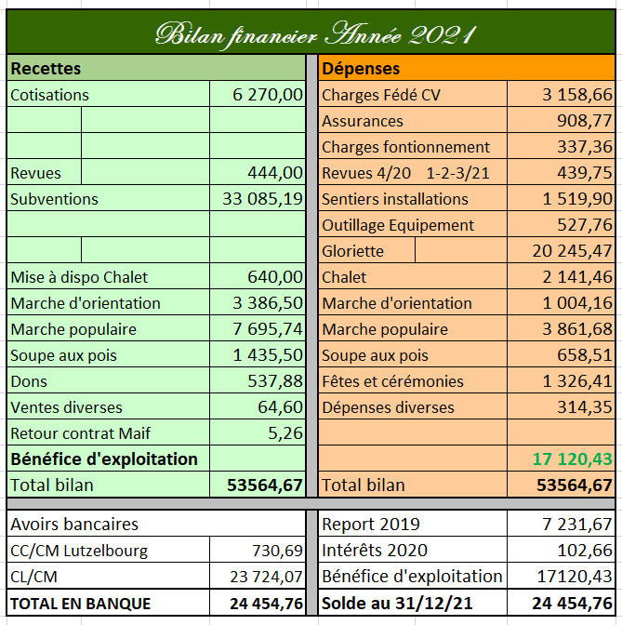
4° Conclusions des vérificateurs aux comptes :

Parole à Patrick DEYBACH qui valide le bilan financier du trésorier

Rapport financier 2021 adopté à l’unanimité

Patrick DEYBACH et Pierre JUNG sont d’accord pour être reconduits dans leur mission de vérificateurs aux comptes pour le prochain exercice

5° Budget prévisionnel 2022 par André
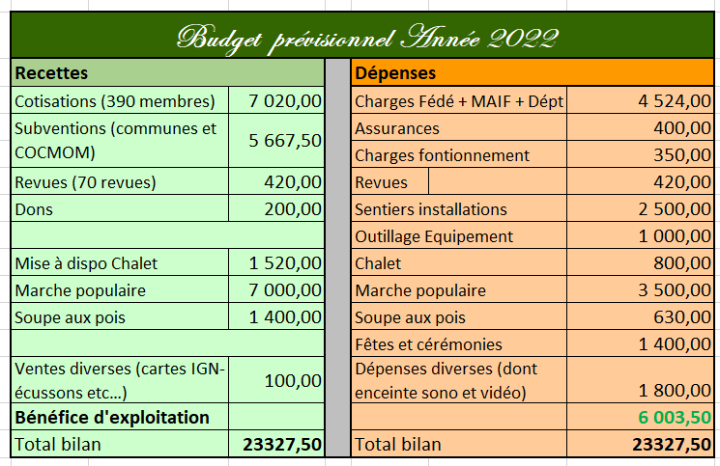

Budget prévisionnel 2022 adopté à l’unanimité

6° L’année 2022 :
- au niveau des travaux :

1°Continuer notre action hebdomadaire d’entretien, d’équipement en mettant l’accent sur le balisage de nos sentiers (contrôle à effectuer et manquements à combler)
2°Finaliser la mise en sécurité des sites par l’installation de rampe de sécurité au Rocher du Petit Moulin et au Point de Vue donnant sur l’écluse 19
3°Prendre en compte les informations que vous nous faites remonter de travaux, dégagements, réparations et y répondre dans les meilleurs délais

- au niveau des investissements :

Equiper le Club Vosgien de véhicules adaptés au terrain forestier. Jusqu’à présent et c’est la particularité de notre association, nous n’avons aucun véhicule en propre qui soit adapté au terrain difficile.
Ce sont les bénévoles qui pour l’instant se déplacent avec leur voiture personnelle sur les sentiers avec le risque de casse et il y en a eu par le passé du fait bien souvent de châssis trop bas.
Nous comptons sur des partenaires financiers (département – région – communes – COMCOM) pour permettre cet équipement indispensable.

- au niveau des randonnées :

Nous restons sur le rythme actuel tant pour la marche nordique que les marches des mardis et jeudis.

Un séjour est également programmé du 25/06 au 02/07 à SAMOENS en Haute Savoie au centre CAP France « LE BEROUZE» . 49 personnes sont inscrites à ce séjour

Deux week-ends de randonnée sont prévus : le 1er du 30 au 31/07 au relais des châteaux forts à Bitche et le second du 22 au 23/10 au Mehrbaechel à St Amarin

Toutes ces informations sont disponibles sur notre site internet et dans le programme 2022 à votre disposition.

http://www.clubvosgienphalsbourglutzelbourg.com

- au niveau des manifestations en 2022 :

Notre Marche Populaire internationale qui se tiendra le dimanche 28 août à la salle polyvalente de Hultehouse. A nouveau 3 circuits de randonnées sont retenus : 5 – 10 et 20 KM avec les points de contrôles habituels.

Le rallye d’orientation sera reconduit sans doute en 2023

Evénement important cette année : le 150ème anniversaire de la création du club vosgien avec un programme riche et très varié.
Cela commence par les Assises de la Fédération qui se tiendront naturellement à Saverne, lieu de création en 1872 du 1er club par Richard STIEVE, magistrat dans cette ville.
Les 128 associations que compte le Club Vosgien participeront de diverses façons à cet événement.
En ce qui concerne notre CV nous avons envisagé une randonnée « sentiers des bornes » le dimanche 16 octobre avec le CV de MARMOUTIER . Ce sera une randonnée à la journée avec repas tiré du sac, pris au chalet du Limmersberg.
Des animations sont également prévues le dimanche 21/08 par notre CV ainsi que les CV de DABO, Saint QUIRIN et SARREBOURG ABRESCHVILLER. Elles se dérouleront à l’espace Léon IX à DABO sur la journée. De la communication sera faite ultérieurement tant pour les animations que la restauration

Enfin, comme chaque année, notre dernière manifestation sera la soupe aux pois ou autre menu, le dimanche 13 novembre à la salle polyvalente de Lutzelbourg

Programme d’activités de l’année 2022 adopté à l’unanimité

7° Distinctions :
Diplôme d’honneur pour 5 années de bénévolat au sein du CV à Christian Lesieur
Christian a rejoint le CV en 2017 comme travailleur…. bénévole mais y en a-t-il d’autres ?
Il est non seulement présent et actif le mercredi mais également lors de nos manifestations. C’est lui le mécanicien de l’équipe entre autres activités
Merci à lui pour son implication

8° Paroles aux élus et responsables :

- 1) Monsieur Jean Louis Madelaine, maire de Phalsbourg

- 2) Monsieur Nicolas Gérard, représentant l’ONF

- 3) Monsieur Alain Ferstler, président fédéral des clubs vosgiens

- 4) Monsieur Patrick Reichheld, conseiller départemental

- 5) Madame Marielle SPENLE, vice-présidente de la COMCOM

- 5) Monsieur Fabien di Filippo, député

9° Vin d’Honneur
La commune de Phalsbourg et le club vosgien vous invitent au partage du verre de l’amitié.
Merci de votre attention – bonne soirée à toutes et à tous

Fin de l’assemblée générale à 20H45

